Студент: Ивченко Анна
Группа: М8О-208Б-20
Номер по списку:08

Тема: Лексический анализ.
Лабораторная работа N5
Токен $id.
Запрещена последовательность !?
Диаграмма автомата (см. DFALayout.rtf)
>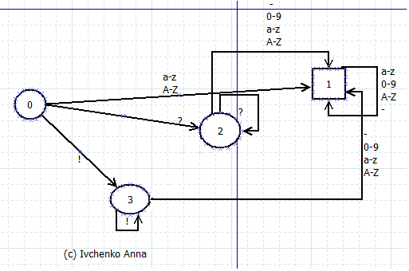
Токен $idq.
Запрещена последовательность !-?
Диаграмма автомата (см. DFALayout.rtf)
>